**Fiche d’inscription 2021/2022**

Nom pour la réservation: ................................................

Adresse complète: .............................................................

Téléphone et portable: ......................................................

Email: .................................................

Date de début des cours: ..............................

Date de fin des cours: ............................

* **Personne à inscrire aux cours:**

Prénom et date de naissance: ......................... ............................

Discipline: ski alpin - Ski nordique - skating - Snowboard ( entourer la souhaitée)

Dernier diplôme obtenu: .......................................

Formule de cours: collectif vacances - collectif 4 Week end janvier-

Prix des cours: .......................

* **Deuxième personne à inscrire aux cours:**

Prénom et date de naissance: ......................... ............................

Discipline: ski alpin - Ski nordique - skating - Snowboard ( entourer la souhaitée)

Dernier diplôme obtenu: .......................................

Formule de cours: collectif vacances - collectif 4 Week end janvier

Prix des cours: .......................

Prix total: ..................

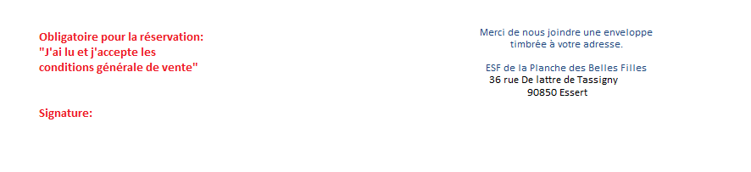

A nous renvoyer (accompagné du règlement) par chèque. Ce règlement sera encaissé au premier jour des cours réservés.

